
生物
温馨提示：
1．本学科试卷分试题卷和答题卡两部分，考试时量为70分钟，满分为100分。
2．考生务必将自己的姓名和准考证号用黑色签字笔写在答题卡相应的栏目内，并按答题卡上的“注意事项”填涂准考证号：
3．请在答题卡上作答，做在本试题卷上的答案无效。
一、认真选择（本大题包括1~25小题，每小题2分，共50分。在每小题给出的四个选项中，均只有一个选项符合题意。）
1. 下列诗句中不含生物的是（ ）
A. 黄梅时节家家雨，青草池塘处处蛙 B. 无可奈何花落去，似曾相识燕归来
C. 飞流直下三千尺，疑是银河落九天 D. 银烛秋光冷画屏，轻罗小扇扑流萤
2. 某高山植被分布情况为：针叶林往往分布在海拔较高的地方，阔叶林往往分布在海拔较低的地方。形成这种差异的主要生态因素是（ ）
A. 温度 B. 阳光 C. 水分 D. 空气
3. 下图为显微镜及可供选用的4个镜头，下列关于显微镜使用的叙述正确的是（ ）
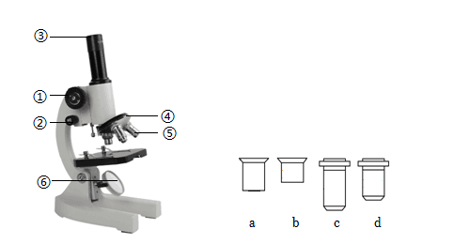
A. 观察人血永久涂片，选用a和d镜头组合，视野中细胞数目最多
B. 发现③镜头上有污点，应用洁净的纱布擦拭干净
C. 观察某植物细胞，发现细胞质逆时针流动，则细胞质实际流动方向是顺时针
D 观察洋葱鳞片叶内表皮细胞，可以看到细胞核、细胞质、叶绿体等细胞结构
4. 图中的数字序号①、②、③均表示植物细胞的不同生理过程。下列有关叙述中，错误的是（ ）
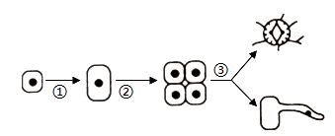
A. 过程①表示细胞生长
B. 过程②中，细胞内染色体的变化最明显
C. 过程③结果是形成了输导组织、上皮组织等不同组织
D. 过程②形成的新细胞和原细胞所含的遗传物质是一样的
5. 下列疾病与患病原因不相符的是（ ）
A. 夜盲症——缺乏维生素A B. 糖尿病——胰岛素分泌不足
C. 侏儒症——甲状腺激素分泌不足 D. 禽流感——病毒感染
6. “绿水逶迤去，青山相向开”。党的二十大以后，国家更加重视生态文明建设，美丽中国正在变为现实。右图为某生态系统的物质循环模式图（甲、乙、丙表示生物成分，A、B、C是乙中存在着食物关系的三种生物），下列叙述正确的是（ ）
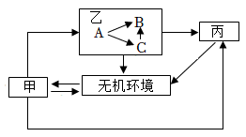
A. 该生态系统中最长的食物链是A→C→B
B. 在该生态系统中A和C之间存在竞争和捕食关系
C. 该生态系统能量的最终来源是甲
D. 若该生态系统受到重金属汞污染，一段时间后体内积累汞最多的生物是B
7. 下图是某同学建立的生物分类图，其中①-④各代表一种生物，下列哪组生物不符合该图分类（ ）
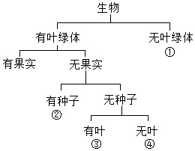
A. ①大肠杆菌 ②红豆杉 ③葫芦藓 ④海带
B. ①家鸽 ②水杉 ③桃 ④水绵
C. ①酵母菌 ②油松 ③卷柏 ④石花菜
D. ①珊瑚虫 ②苏铁 ③墙藓 ④衣藻
8. “劳动是一切知识的源泉”，很多生产生活经验都是劳动人民智慧的结晶。以下说法正确的是（ ）
A. “种豆肥田”——具有固氮作用的根瘤菌寄生在豆科植物根部
B. 合理密植——促进作物的呼吸作用
C. 幼苗移栽时根部留土坨——降低蒸腾作用
D. 农田及时排涝——保证根的正常呼吸
9. 生物学是以实验为基础的自然科学，下列实验中，目的与操作不相符的是（ ）
选项 | 实验 | 操作 | 目的
A | 观察人的口腔上皮细胞 | 将盖玻片的一边先接触载玻片上的水滴，再缓缓放下 | 避免产生气泡
B | 酸雨对生物的影响 | 食醋和清水按比例混合 | 配制模拟酸雨
C | 绿叶在光下制造有机物 | 将叶片放入盛有酒精的烧杯中水浴加热 | 酒精溶解叶绿素，使叶片脱色
D | 呼吸作用演示实验 | 将燃烧的蜡烛分别放入装有萌发种子和煮熟种子的两瓶中 | 检验呼吸作用是否产生二氧化碳

A. A B. B C. C D. D
10. 下列有关人类生殖和发育的叙述错误的是（ ）
A. 胎儿的性别仅由母亲的性染色体决定
B. 子宫是胎儿发育的场所
C. 青春期是一生中身体发育和智力发展的黄金时期
D. 受精的场所在输卵管
11. 如图是表示人体呼吸全过程的示意图，下列叙述错误的是（ ）
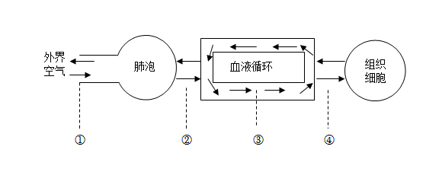
A. 人体完成过程②④的原理是气体的扩散作用
B. 组织细胞产生的二氧化碳通过过程③运输最先到达心脏的右心房
C. 人体吸气导致胸廓扩大
D. 肺泡数量多、肺泡壁薄有利于肺泡与血液的气体交换
12. 如图是人体三种类型血管内血流速度变化示意图，下列叙述正确的是（ ）
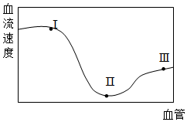
A. 血管I为动脉，内流动脉血
B. 血管Ⅱ内血流速度最慢，红细胞单行通过
C. 血管Ⅲ内都有瓣膜，可防止血液倒流
D. 受外伤，血管Ⅲ破裂出血，可按压近心端止血
13. 当你听到开考铃声，开始答题时，精神高度集中，心跳加快。下列叙述错误的是（ ）
A. 试卷上文字反射的光线落在视网膜上形成物像
B 外耳收集声波，中耳传导声波，听觉感受器位于鼓膜上
C. 思考答题时，需要大脑的参与
D. 心跳加快是神经调节和激素调节共同作用的结果
14. 某同学的手指不小心被仙人掌的刺扎到，来不及思考就迅速把手缩回。右图是该反射的反射弧结构模式图，下列叙述正确的是（ ）
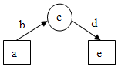
A. a是手指肌肉，是反射弧结构中的效应器
B. c是脊髓中的神经中枢，是形成痛觉的部位
C. 该反射和望梅止渴都属于复杂反射
D. 若d受损，人不会及时缩手，但还会感觉到痛
15. 某同学学习了“动物的主要类群”后，对以下动物及其气体交换的结构进行搭配，其中搭配正确的是（ ）
①蚯蚓—体壁 ②金鱼——鳃 ③家鸽——肺和气囊 ④青蛙——鳃和皮肤 ⑤蓝鲸——肺 ⑥蜥蜴——鳃 ⑦草履虫——表膜
A. ①②⑤⑦ B. ①②③⑤ C. ②⑤⑥⑦ D. ①③④⑥
16. 从行为获得途径来看，下列动物行为与“老马识途”相同的是（ ）
A. 飞蛾扑火 B. 鹦鹉学舌 C. 公鸡报晓 D. 雄蛙鸣叫
17. 下列曲线分别表示人体的某项生理过程，下列说法正确的是（ ）
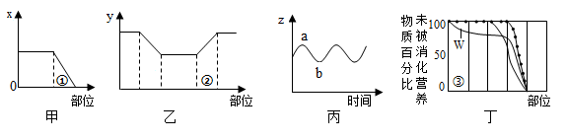
A. 若图甲中x表示健康人肾单位中葡萄糖含量，则部位①是肾小囊
B. 若图乙中y表示血液中二氧化碳含量，则部位②是组织细胞处毛细血管
C. 若图丙中z表示肺容量，则ab段曲线表示吸气过程
D. 由图丁可知，部位③代表口腔，物质w是蛋白质
18. 下列植物的繁殖方式中，属于有性生殖的是（ ）
A. 无心插柳柳成荫 B. 春种一粒粟，秋收万颗子
C. 植物组织培养获得大量“试管苗” D. 用嫁接的方式繁育桃树
19. 有对夫妇已育有两个男孩，如果再生一个孩子，是男孩的可能性为（ ）
A. 12．5% B. 33．3% C. 50% D. 100%
20. 豌豆豆荚的颜色绿色（B）对黄色（b）为显性。现将绿色豌豆（Bb）的花粉传授到黄色豌豆的柱头上，则当年黄色豌豆植株所结豌豆豆荚的颜色及种子中子叶的基因组成是（ ）
A. 绿色 bb B. 黄色 bb C. 绿色 Bb或bb D. 黄色 Bb或bb
21. 随着抗生素被滥用，有些病菌已经对多种抗生素产生了耐药性。关于细菌耐药性产生的叙述，下列说法符合达尔文生物进化论观点的是（ ）
A. 细菌产生的变异都是有利的
B. 抗生素的使用使细菌产生了耐药性变异
C. 细菌耐药性的产生是自然选择的结果
D. 耐药性细菌适应性很强，在不同环境中有不同的生殖方式
22. 概念图是一种直观形象的表达知识结构的方式，它能有效的呈现知识关联，有利于加深对知识的理解和快速记忆，下列概念图正确的是（ ）
A. 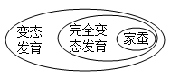 B. 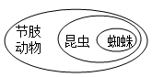
C. 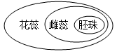 D. 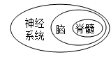
23. 结构与功能相适应是重要的生物学观点，下列叙述错误的是（ ）
A. 神经元上有许多突起，有利于信息传递
B. 根尖成熟区具有大量根毛，扩大了吸收水和无机盐的面积
C. 红细胞富含血红蛋白有利于氧气运输
D. 在心脏中房室瓣将动脉血和静脉血分隔开
24. 给儿童接种水痘疫苗进行计划免疫，从免疫学的角度看，水痘疫苗和在体内发生的免疫反应分别是（ ）
A. 抗原特异性免疫 B. 抗原非特异性免疫 C. 抗体特异性免疫 D. 抗体非特异性免疫
25. 下列有关健康、用药与急救的叙述中，错误的是（ ）
A. 艾滋病的传播途径有：血液传播、母婴传播、性传播
B. 遇到煤气中毒的紧急情况，应立即关闭气源并开窗通风
C. 经常参加体育锻炼的人，不容易发生药物不良反应
D. 处方药和非处方药使用前都应该仔细阅读药品说明书
二、非选择题（本大题包括26-30小题，每空2分，共50分。）
26. 邵阳地区人们过春节时，有用糯米制作甜酒招待客人的习俗，但浸湿的糯米没有用完容易发霉变质。为了延长糯米的保存时间，某中学生物兴趣小组进行了如下实验：
组别 | A | B | C
实验处理 | 将晒干的糯米置于塑料袋中，放在20℃环境里 | 将浸湿的糯米置于塑料袋中，放在20℃环境里 | 将浸湿的糯米置于塑料袋中，放在-15℃环境里
实验结果（一周后观察） | 不发霉 | 发霉 | ？

（1）制作甜酒过程中，有将酒曲粉末与糯米饭拌匀的步骤，这相当于“培养细菌、真菌的一般方法”中的_______步骤，酒曲粉末中的酵母菌和制作酸奶的菌种在细胞结构上的根本区别是__________。
（2）预测C组的实验结果是_______。
（3）通过表中______两组的对照，可知微生物的生长和繁殖需要一定的水分。
（4）由以上实验可知，为了防止食品的腐败，应该将食品保存在_______条件下，以延长其保存时间。
27. 新宁崀山风景名胜区以其独特的丹霞地貌闻名全国，多奇异的石头山峰、幽深的溶洞，具有丰富的野生动植物资源，有野生维管束植物1421种，有哺乳动物26种、鸟类94种、爬行类35种、两栖类19种、鱼类36种和昆虫816种，其中有植物界“活化石”之称的银杉、珙桐，有国家级保护动物云豹、锦鸡、灵猫、大鲵等。下列图示中，图一为新宁崀山著名景点辣椒峰，图二为2023年3月，在山发现中国最小的鸟类之一叉尾太阳鸟。请回答下列问题：
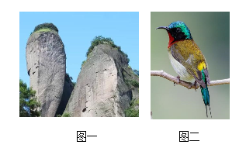
（1）新宁崀山生物种类极其丰富，其生物种类多样性的实质是_______。
（2）山风景名胜区生物的种类、各种生物的数量和所占比例总是维持在相对稳定的状态，这种现象叫作_______。
（3）银杉和珙桐都被称为植物界的“活化石”，它们分属种子植物两大类群的依据是_______。
（4）叉尾太阳鸟胚胎发育所需要的营养主要来源于鸟卵结构中的_______。
（5）珙桐与锦鸡相比，在结构层次上的区别是________。
28. 《黄帝内经》中有“诸血皆归于心”，“经脉流行不止，环周不休”等论述，现在人们把循环系统比作体内繁忙的“交通运输网”。下图为人体部分生理活动示意图，图中序号表示器官或结构，字母表示生理过程。请据图回答：
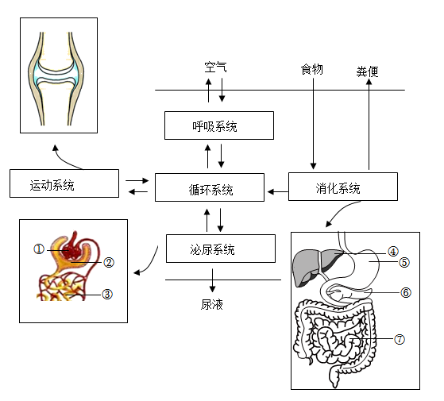
（1）人体吸收营养物质的主要器官是图中的______（填序号）。
（2）小华有晨跑的好习惯。跑步时，呼吸频率会加快。进行过程A时，膈肌和肋间肌都处于_______状态。
（3）血液流经肺后变成含氧丰富的动脉血，该血液经______（填血管名称）回流入心脏。
（4）人体每天在②中形成的原尿大约有180升，而每天排出的尿液大约1．5升，其原因是________。
（5）运动系统主要是由图中所示的关节和_______组成。
29. 小番茄的果实有红果和黄果两种（显性基因用B表示，隐性基因用b表示），科研人员为了研究这两种性状的遗传规律进行了如下杂交实验，下图是他们所做的杂交实验及结果，请回答下列问题：
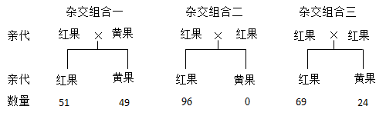
（1）根据杂交组合______可判断出番茄果实颜色性状的显性和隐性。
（2）“杂交组合一”的子代中，含有隐性基因个体的数量为________。
（3）“杂交组合三”亲代产生的生殖细胞内，相关染色体和基因组成是______（填下图中的序号）。
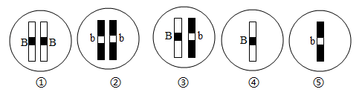
（4）科研人员利用转基因技术将抗虫基因导人到普通番茄中，经过培育获得了具有抗虫性状转基因番茄，这说明了________。由普通番茄培育成抗虫番茄属于________（选填“可遗传”或“不可遗传”）的变异。
30. 草莓因其果实色彩鲜艳、酸甜可口而深受大家喜爱，在邵阳地区被广泛种植。图一为大棚草莓植株进行的部分生理过程模式图，其中I、Ⅱ代表细胞中的能量转换器，①②③④代表光合作用和呼吸作用的原料和产物。图二表示某晴天该草莓大棚一天24小时内测得的二氧化碳浓度的变化情况（密闭状态测定）。请根据图示回答问题：
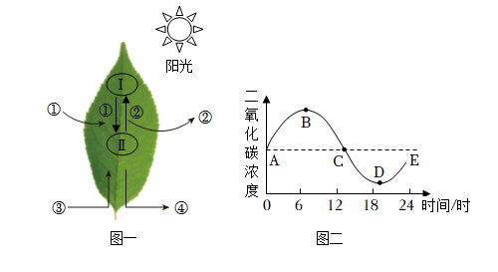
（1）图一中③所代表的物质在植物体内运输的动力主要来自于植物的________。
（2）当图一中草莓的生理状况与图二中C点相匹配时，图一中的结构1代表________。
（3）根据图二的曲线判断大棚草莓一天24小时内，光合作用制造的有机物的总量_______（选填“大于”、“小于”或者“等于”）呼吸作用消耗的有机物的总量，你作出此判断的依据是________。
（4）在草莓种植过程中，农业专家建议果农多使用农家肥，少用化肥。该措施的优点是什么？________（写出一条即可）。

